**PROJETO DE DECRETO-LEGISLATIVO nº __________2021**

**“Confere o Título de Cidadão Sumareense ao Padre Thiago Luziano Leite”**

**O PRESIDENTE DA CÂMARA MUNICIPAL DE SUMARÉ**

Faço saber que a **Câmara Municipal** aprovou e eu promulgo o seguinte **Decreto-Legislativo:**

**Art. 1º** Fica conferido o Título de Cidadão Sumareense ao Padre Thiago Luziano Leite.

**Art. 2º** O título de que trata o artigo anterior será entregue a homenageada em sessão solene da Câmara Municipal de Sumaré.

**Art. 3º** Este Decreto-Legislativo entra em vigor na data de sua publicação.

Sala de sessões, 24 de novembro de 2021.

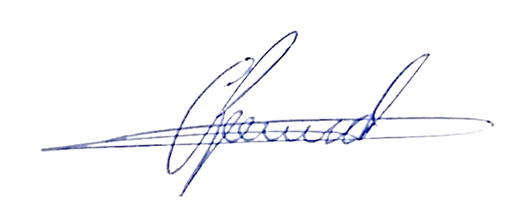

**Antônio dos Reis Zamarchi**

**(Toninho Mineiro)**

**Vereador**

**JUSTIFICATIVA**

O Padre Thiago Luziano Leite nasceu em Campinas, no dia 06 de outubro de 1980, filho do Sr. João Luziano Leite (*in memorian*) e da Sra. Lourdes Aparecida Braga Leite e irmão mais velho de Juliana Braga Leite e Jonas Eliezer Braga Leite. Cresceu e participou na Comunidade Santa Teresinha, no Bairro Guará, em Barão Geraldo, pertencente à Paróquia Santa Isabel. Ao completar seus estudos no ensino fundamental, aceitou o chamado de Deus para trabalhar em prol da sua palavra.

Foi admitido no ano de 2000 no Seminário da Imaculada, para os estudos filosóficos na PUC-Campinas e, em 2003, iniciou o estudo da Teologia. Acompanhado por seus formadores, como seminarista, vivenciou experiências pastorais na Paróquia Santa Isabel, em Barão Geraldo, nos anos de 2000 a 2001; Paróquia Nossa Senhora de Lourdes, no Guanabara, em 2002; Paróquia Nossa Senhora da Candelária, em Indaiatuba, de 2003 a 2004; e na Paróquia Santo Antônio, em Monte Mor, nos anos de 2005 a 2006.

No dia 28 de dezembro de 2006, na Igreja Nossa Senhora Auxiliadora, recebeu de Dom Bruno Gamberini, Arcebispo Metropolitano de Campinas, a Ordenação Diaconal. No dia 19 de janeiro de 2007 recebeu nomeação como Vigário Paroquial, com funções diaconais, na Paróquia Santo Antônio, em Monte Mor. Foi Ordenado Presbítero no dia 1º de julho de 2007, em Celebração Eucarística presidida por Dom Bruno Gamberini, no Ginásio Baia Assis, na cidade de Monte Mor. Neste mesmo dia foi nomeado Vigário Paroquial da Paróquia Santo Antônio, em Monte Mor. No dia 07 de dezembro de 2010 foi nomeado Pároco da Paróquia São José, em Elias Fausto, onde permaneceu até o dia 10 de novembro de 2017.

Em dezembro de 2017 chegou em Sumaré, sendo nomeado Pároco da Paróquia São Francisco de Assis, em Nova Veneza. Desde então o Padre atua levando os ensinamentos da fé à população sumareense, impactando positivamente a todos que o procuram em busca de conforto espiritual.